桃花心木分類單
果實  蒴果 | 外種皮 | 種子
果軸 | 內種皮 | 樹葉
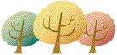
小朋友，請將收集到的桃花心木各部位加以分類，排入表格中。

第( )組 組員:

